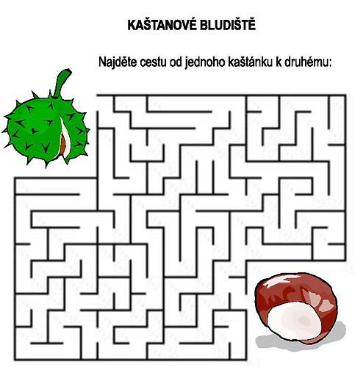

Najdi cestu od slupky ke kaštánku.

Nejdříve zkus projít bludiště několikrát prstíkem, teprve pak vezmi tužku a cestu nakresli.